

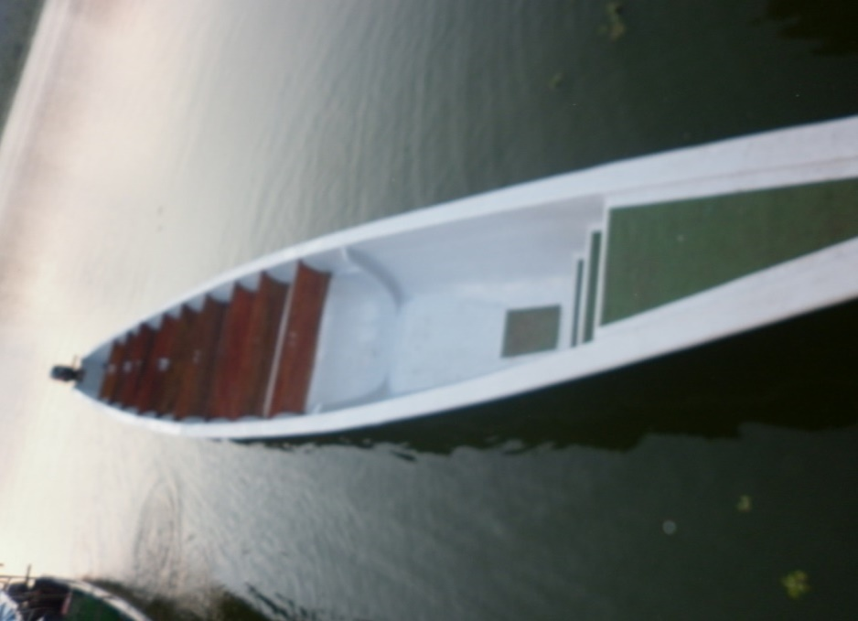

Canoas para motores fuera de borda de fibra de vidrio sin techo ni asientos desde 10,12,14,15,16,18,22 metros de largo

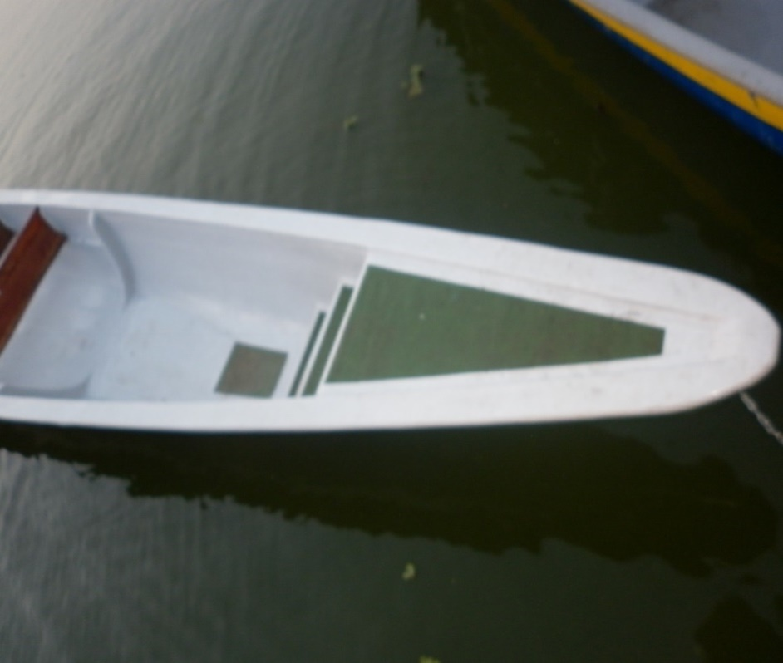

Costos + IVA. Sin techo ni asientos desde 3.500 hasta16.000 dólares Americanos.

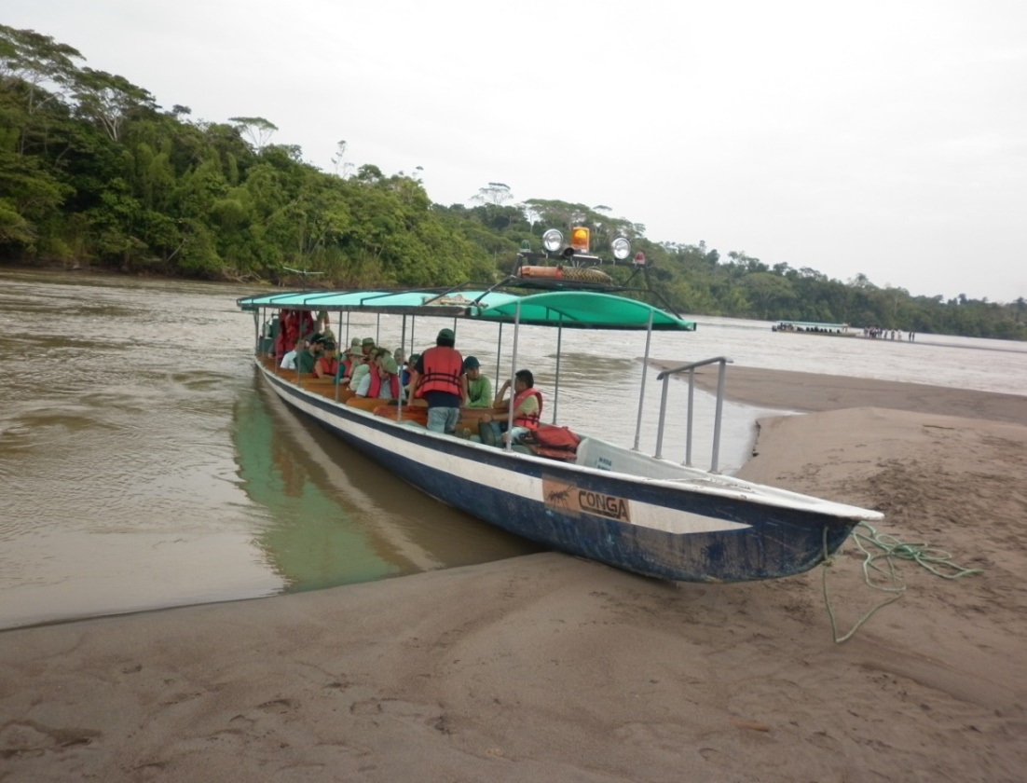

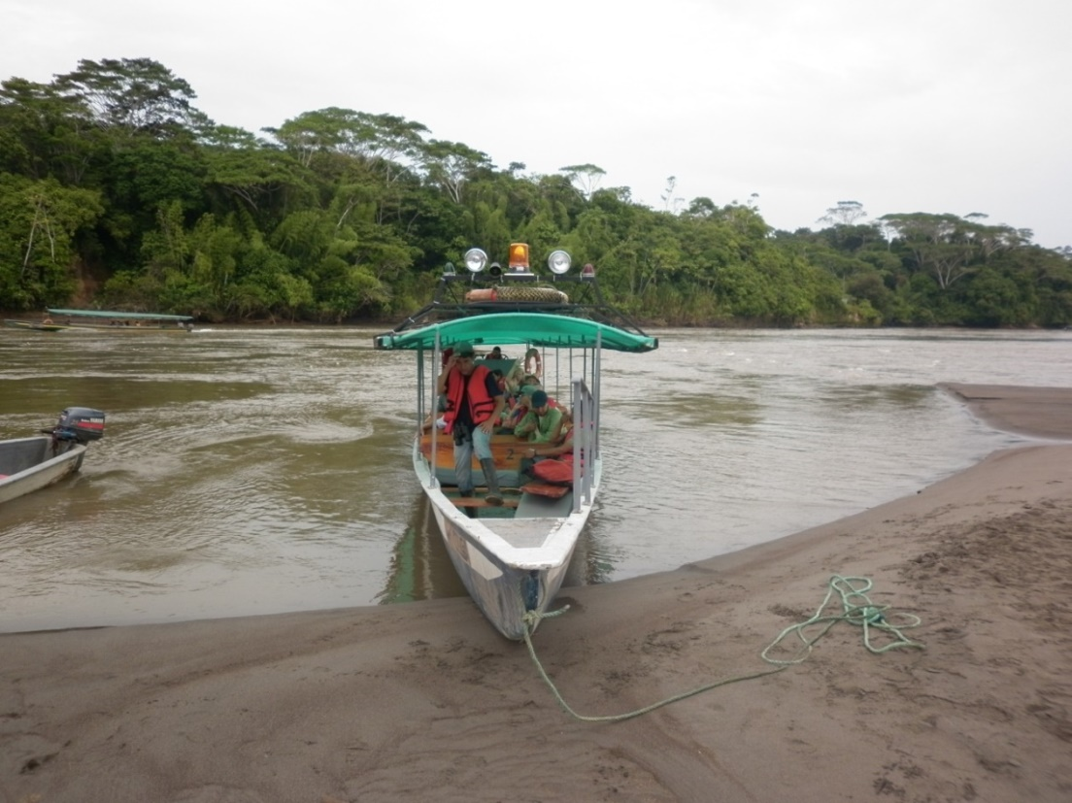

Canoas para motores de borda de fibra de vidrio con techo asientos tapizados costo mínimo $6.500 máximo 22.500 dólares más IVA % desde 10 metros de largo hasta 22 metros de largo VELOCIDAD DE DESLIZAMIENTO FLUVIAL 60 k/h

Lancha rápida SUPER KINDY para 15 pax con techo y asientos tapizados $ 70.000 mil

dólares más IVA %.

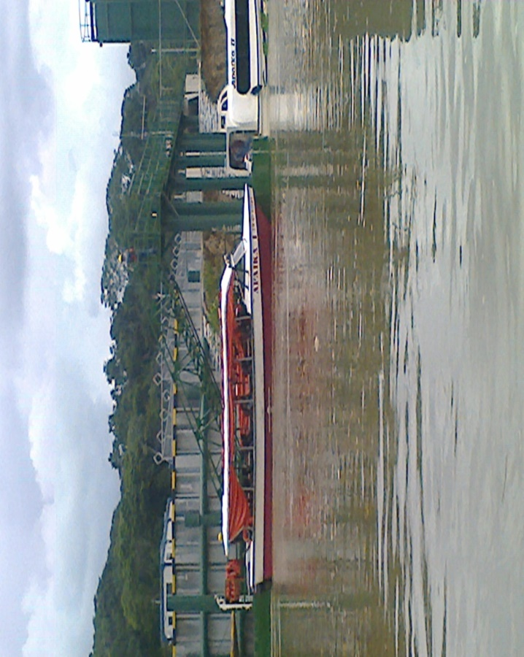

Velocidad de deslizamiento 95 k/h asientos tapizados, radio hf, control hidrahilica de helice,luz de navegación nocturna,sirena,boyas salvavidas,strop light, volante de conducción.

+

Lancha YACU RUNA con instrumentos de navegación, nocturna, luces,strop light,vosina,luz neblinero, radio hf,panel de control hidrahilica de hélice, costo $ 85.000 mil dólares más IVA %.

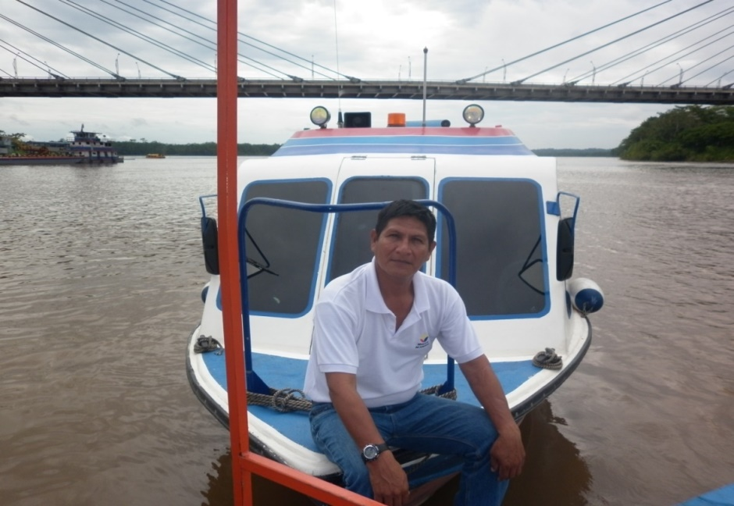

Instalaciones internas de la lacha rápida YACU RUNA full equipos, videos, música aire acondicionado, Baño, asientos tapizados, luces nocturnas.

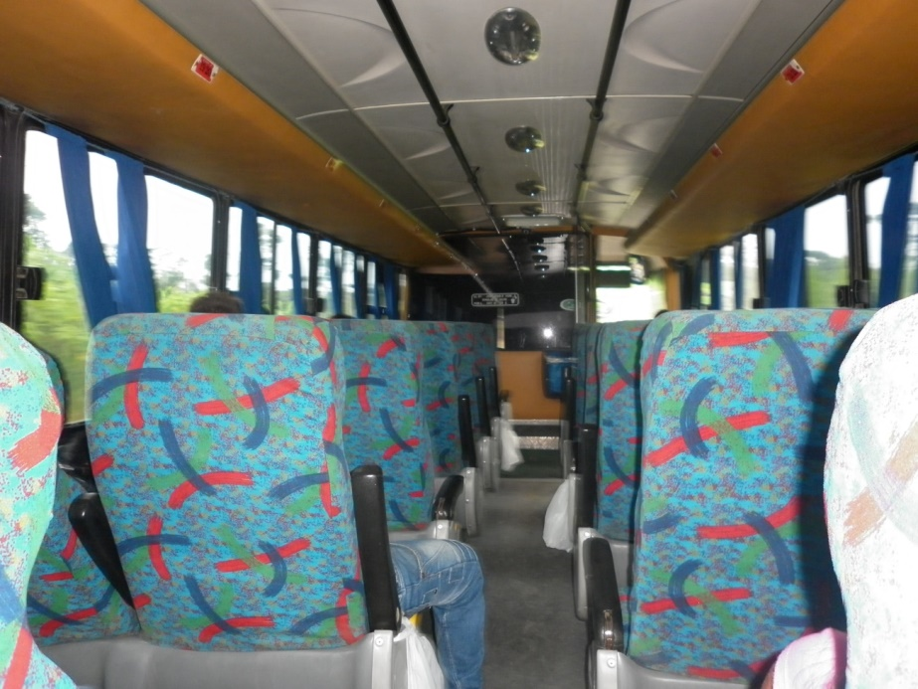

Los costos de las embarcaciones son más IVA %, garantía de fabricación 1 año